1

De goede
weg

1

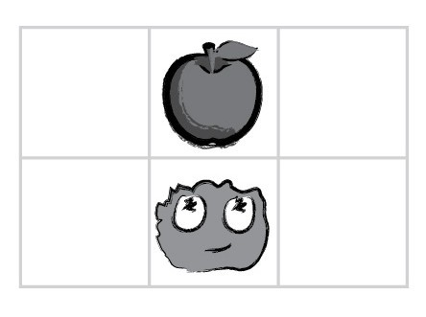
Welke kant moet de Flurb op lopen om bij het fruit te komen?

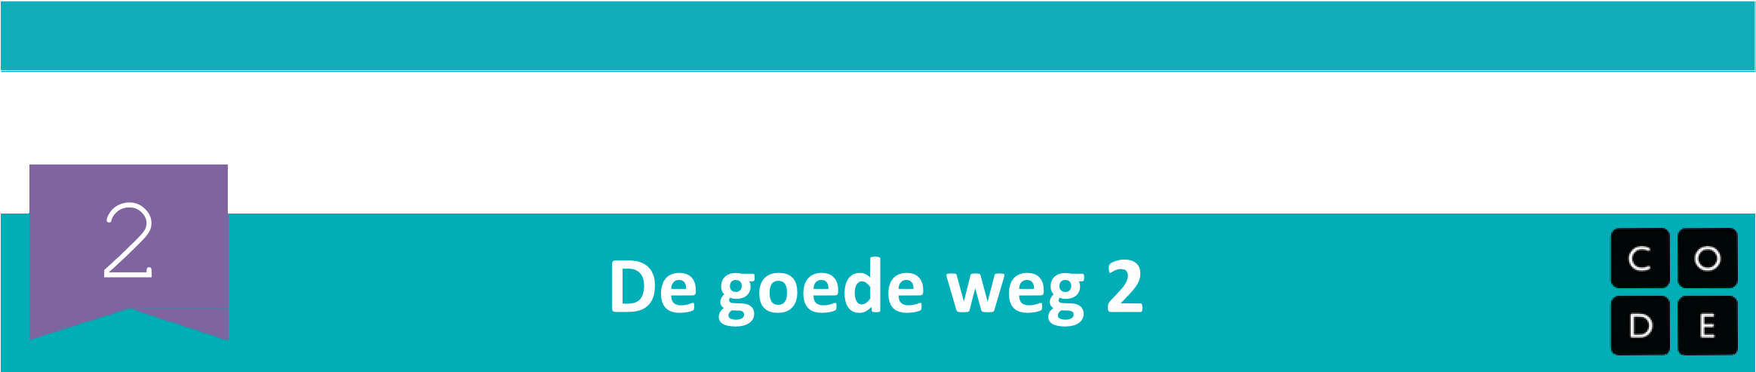

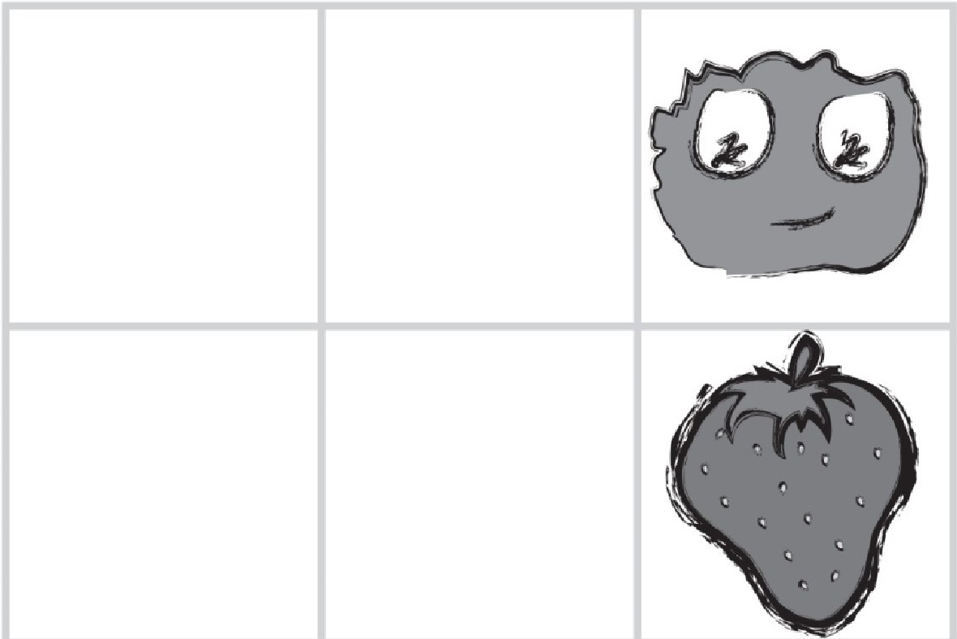
Welke kant moet de Flurb op lopen om bij het fruit te komen?
Revisie 141119.1a
3

De goede
weg

3

Welke kant moet de Flurb op lopen om bij het fruit te komen?
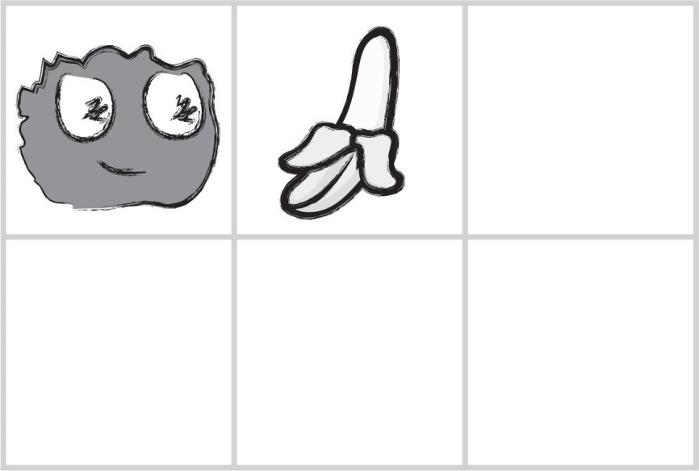

4

De goede
weg

4

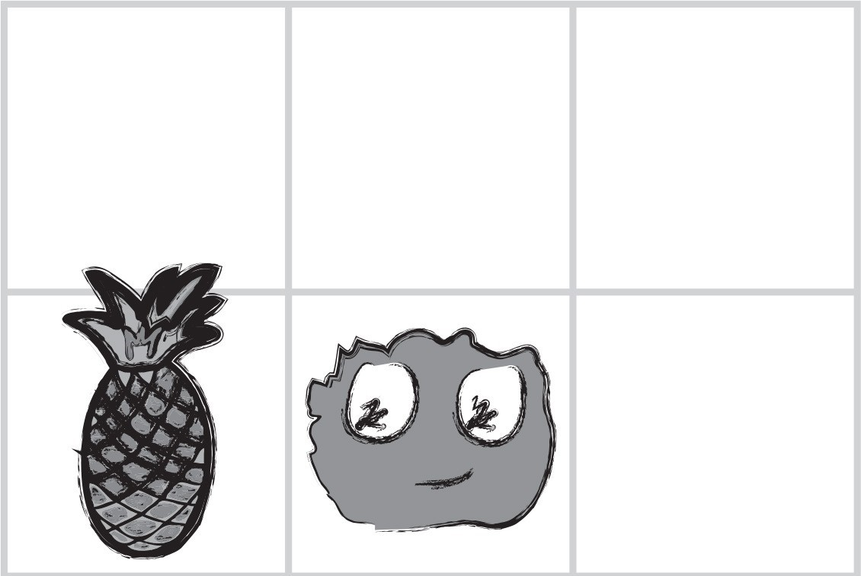
Revisie 141119.1a

Welke kant moet de Flurb

op
lopen om bij het fruit te
komen?

Naam: Datum:

Unplugged

De goede
weg

Spelelementen Avontuur in één stap

Knip voor iedereen in het team een pijl uit.
Leg je pijl naast de kaart om te laten zien welke kant de Flurb volgens jou op moet lopen.
Als niet alle pijlen dezelfde kant op wijzen, overleg je met elkaar en besluit je als groep welke kant de pijl op moet wijzen.
Als de hele groep het eens is over de richting, kunnen jullie door naar de volgende kaart.
